Методика «Шифровка»
(Модификация теста Пьерона-Рузена)
Тестовое задание в этой методике предназначено для оценки развития переключения и распределения внимания у учащихся младшего школьного возраста. Выполнение теста может проходить как индивидуально, так и в группе. Перед началом работы детям показывают стимульный материал (рис) и объясняют, как с ним работать.
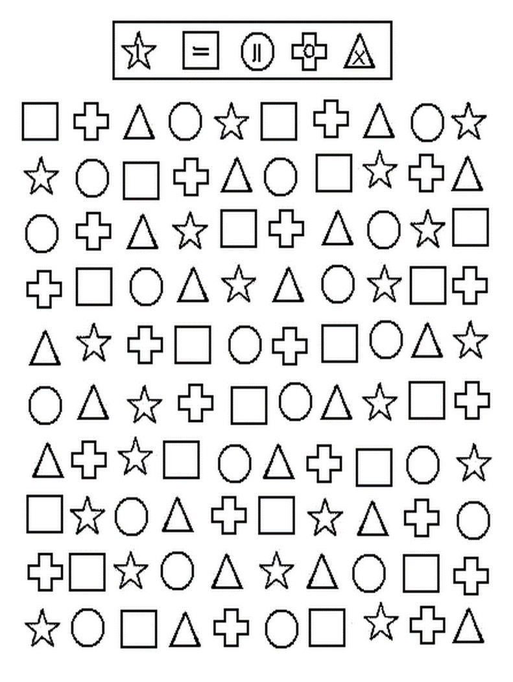
Инструкция: «Посмотрите на этот бланк, в первом ряду показан образец с пятью фигурами, в которых нарисованы разные значки. Ваша задача, когда я скажу «начали», построчно, слева направо, вписывать в фигуры показанные в образце знаки. Начинать нужно вот здесь (покажите детям первую фигуру). Будьте очень внимательны, когда я скажу «стоп», вы закончите работу, даже если вы не успели отметить знаками все фигуры». Необходимо объяснить детям, что промежуток времени, отведенный на выполнение задания, очень мал, и им необходимо быстро работать.
Время выполнения задания 5 минут. При подсчете результатов необходимо отметить все допущенные детьми ошибки, а общий показатель переключения и распределения его внимания определяется по формуле: R=N-n\N,
где R- общий показатель переключения и распределения внимания;
N- количество фигур, которые просмотрел учащийся;
n- количество ошибок.
Таблица Оценка результатов
Уровень | Показатели переключения и распределения внимания
Высокий | от 0,75 до 1
Средний | от 0,5 до 0,75
Низкий | менее 0,5

